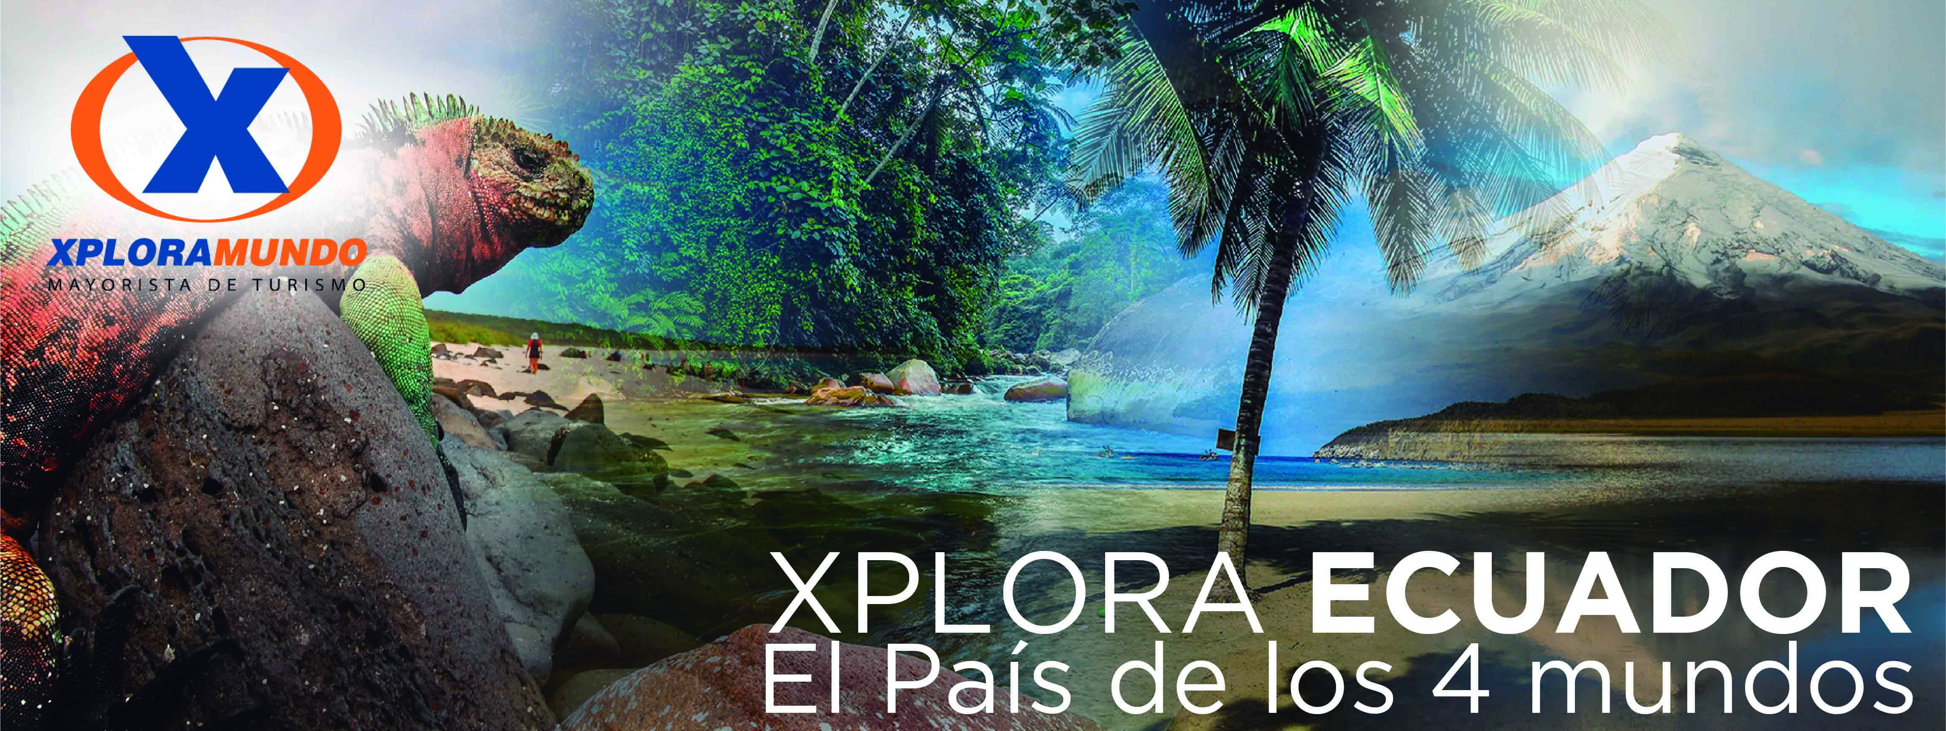

**GALAPAGOS BASE TIERRA**

**04 DIAS/ 03 NOCHES**

**TOURS INCLUYEN:**

* Traslado Aeropuerto / Hotel / Aeropuerto en Galápagos, servicio compartido.
* **TRES (3) NOCHES** de alojamiento en habitación Doble o Triple, en hotel seleccionado según disponibilidad.
* **Alimentación completa tipo menú.**
* Transporte terrestre y marítimo en servicio compartido.
* **Visitas y excursiones**, servicio compartido según itinerario.
* **Tour Navegable** (Según Itinerario).
* **Equipo de snorkeling** (en sitios donde se pueda realizar snorkel).
* Guías autorizados por el Parque Nacional Galápagos.
* Asistencia y soporte diario.
* IVA e Impuestos Hoteleros

**OPCIÓN 1: SANTA CRUZ + TOUR NAVEGABLE**

**PRECIOS POR PERSONA EN US$.**

|  |  |  |  |
| --- | --- | --- | --- |
| **HOTEL** | **TOUR** | **SUP/SGL** | **DBL** |
| **Lava House** | **HALF DAY** | **109** | **485** |
| **Pelican Bay** | **174** | **556** |
| **Villa Laguna** | **247** | **1072** |
| **Isla Sol** | **391** | **1392** |

**\*\*Aplica únicamente para Pago en Efectivo, Cheque o Transferencia\*\***

**Pago con Tarjeta de Crédito aplica recargo FSM 6%**

**\*\*Si no desean realizar la actividad navegable a Bahía, se puede reemplaza por Visita a las Grietas con Playa de los Alemanes\*\***

**ITINERARIO:**

**Día 1:** Recepción en aeropuerto Baltra.   
Estación Científica Charles Darwin   
**Día 2:** Tour de Bahía y Punta Estrada Navegable  
**Día 3:** Tortuga Bay Beach-Parte Alta (Rancho + Túnel de Lava y tortugas gigantes en estado natural).   
**Día 4:** Salida al aeropuerto-Visitando Gemelos.

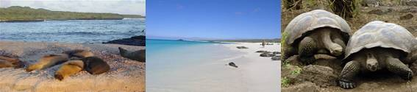

**OPCIÓN 2: SANTA CRUZ + TOUR NAVEGABLE (FULL DAY)**

**PRECIOS POR PERSONA EN US$.**

|  |  |  |  |
| --- | --- | --- | --- |
| **HOTEL** | **TOUR** | **SUP/SGL** | **DBL** |
| **Lava House** | **FULL DAY** | **109** | **556** |
| **Pelican Bay** | **174** | **622** |
| **Villa Laguna** | **247** | **1107** |
| **Isla Sol** | **391** | **1417** |

**\*\*Aplica únicamente para Pago en Efectivo, Cheque o Transferencia\*\***

**Pago con Tarjeta de Crédito aplica recargo FSM 6%**

**\*\*Suplemento cambio de tour Santa Fe por 1 Isla del Norte (Bartolomé, Seymour o Plazas) $134\*\***

**ITINERARIO:**

**Día 1:** Recepción en aeropuerto Baltra -   
Estación Científica Charles Darwin   
**Día 2:** Santa Fe (Full Day)  
**Día 3**: Tortuga Bay Beach.   
**Día 4:** Salida al aeropuerto-Visitando Gemelos

**NO INCLUYE:**

* Ticket aéreo Quito –Galápagos -Quito
* Entrada al PNG: ADL $6, CHD $3, ADL Extr $100, CHD Extr $ 50, Pacto Andino $50.
* Tarjeta de tránsito, $ 20. CONSEJO DE GOBIERNO DE GALAPAGOS.
* Impuesto de muelle en Isabela ($5 para nacional Y $10 para extranjero).
* Transporte de taxi acuático del muelle a las embarcaciones y viceversa (en tour a Isabela o Floreana).

**NOTAS IMPORTANTES**

* Se utilizarán los hoteles indicados o de similar categoría.
* Tarifas y espacios sujetos a disponibilidad.
* El orden de las visitas puede cambiar por razones de operación.
* **Itinerario sujeto a cambios** por: Problemas climatológicos, inconvenientes de tipo operativo, o situaciones que pongan en riesgo al pasajero o conservación de las Islas.

**\*\*Para nosotros es un placer servirle\*\***